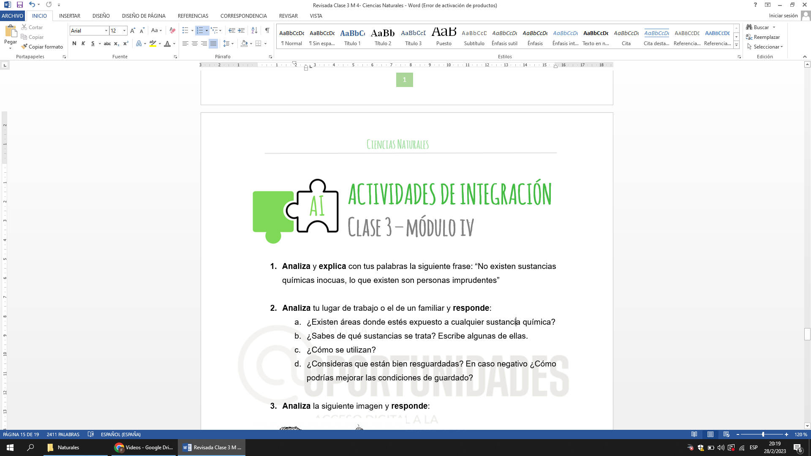

1. **Analiza** y **explica** con tus palabras la siguiente frase: “No existen sustancias químicas inocuas, lo que existen son personas imprudentes”
2. **Analiza** tu lugar de trabajo o el de un familiar y **responde**:
3. ¿Existen áreas donde estés expuesto a cualquier sustancia química?
4. ¿Sabes de qué sustancias se trata? Escribe algunas de ellas.
5. ¿Cómo se utilizan?
6. ¿Consideras que están bien resguardadas? En caso negativo ¿Cómo podrías mejorar las condiciones de guardado?
7. **Analiza** la siguiente imagen y **responde**:

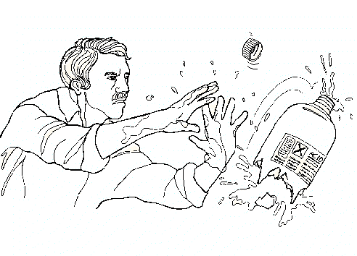

a. ¿Qué puedes decir sobre las medidas de seguridad?

b. ¿Qué tejidos u órganos se verán afectados?

c. ¿Qué problemas de salud podrían originarse a partir del hecho?

1. **Observa** las siguientes imágenes y **expresa** con tus palabras a qué pueden estar haciendo referencia y con qué tipo de riesgos se asocian.

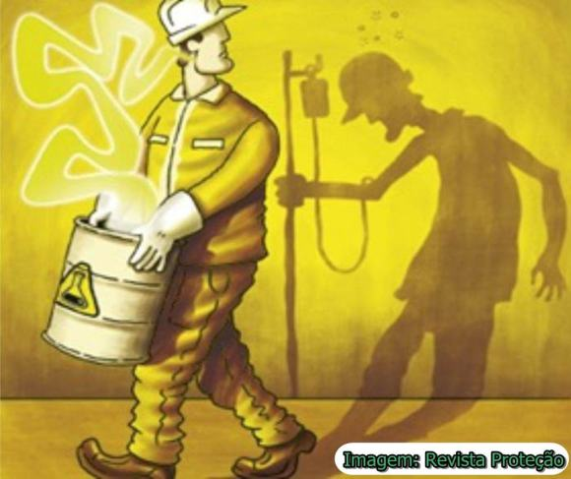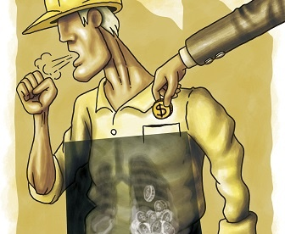

1. **Observa** la siguiente imagen y **responde**:

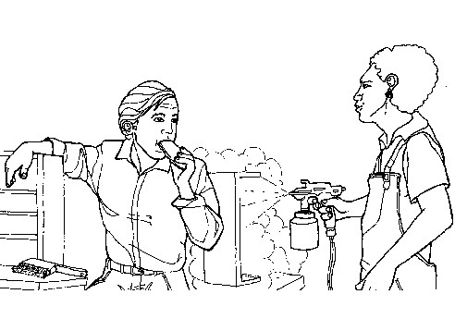

a. ¿Que está mal en la escena representada?

b. ¿A qué tipo de contaminante estarán expuestos ambos personajes?

c. ¿Qué podrían hacer para evitarlo?

d. Razona: En caso de envenenamiento ¿Correspondería al empleador pagar por el accidente? ¿Por qué?